JADŁOSPIS: 24.03 –28.03.2025
Dzień tygodnia | Posiłki | Wykaz składników alergennych
Poniedziałek  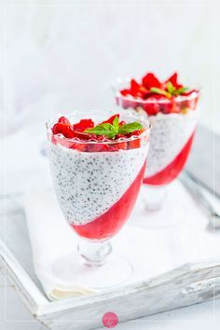 | Śniadanie: | 1. Zboża zawierające gluten:  - 1a - pszenica  - 1b - żyto  - 1c - jęczmień  -1d – owies  -1e - orkisz  2. Skorupiaki i produkty pochodne.  3. Jaja i produkty pochodne.  4. Ryby i produkty pochodne.  5. Orzeszki ziemne i produkty pochodne.  6. Soja i produkty pochodne.  7. Mleko i produkty pochodne.  8. Orzechy.  - 8a – migdały  - 8b – laskowe  - 8c – włoskie  - 8d – nerkowca  - 8e – pistacje  9. Seler i produkty pochodne.  10. Gorczyca i produkty pochodne.  11. Nasiona sezamu i produkty pochodne.  12. Dwutlenek siarki i siarczyny.  13. Łubin i produkty pochodne.  14. Mięczaki i produkty pochodne.
 | Zupa mleczna z ryżem ( 7 ), kanapki-pieczywo mieszane ( 1a,b ), bułka trójka ( 1a,6 ), z masełkiem ( 7 ), serek topiony ( 7 ), sałata, ogórek zielony, kiełki, owoc – kiwi, herbata owocowa.
 | I danie:
 | Zupa z ciecierzycy na wywarze mięsno - warzywnym z natką pietruszki ( 1a,9 ).
 | Deser:
 | Płatki owsiane z sosem jagodowym ( 1d,7 ), wafle ryżowe, woda z cytryną.
 | II danie:
 | Naleśniki z parówką, serem żółtym i ketchupem ( 1a,3,7 ), woda z cytryną.
Wtorek  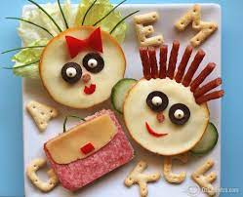 | Śniadanie:
 | Kakao ( 7 ), kanapki - pieczywo mieszane ( 1a,b ), bułka grahamka ( 1a,b,6 ), z masełkiem ( 7 ), wędlina, sałatka z pomidorów z cebulką, owoc – banan.
 | I danie:
 | Zupa pomidorowa z ryżem na wywarze warzywnym z natką pietruszki ( 9 ).
 | Deser:
 | Ciasto czekoladowe z polewą ( 1a,3,7 ), mleko ( 7 ), woda z cytryną.
 | II danie:
 | Kotlet pożarski ( 1a,3 ), ziemniaki z koperkiem, sałatka z buraczków z kukurydzą i cebulka, kompot owocowy.
Środa   | Śniadanie:
 | Zupa mleczna – płatki ryżowe ( 1a,7 ), kanapki pieczywo mieszane (1a,b ), z masełkiem ( 7 ), pasta z makreli z jajkiem ( 3,4,7 ), bukiet warzyw – marchewka, kalarepa, seler naciowy, napar z rumianku.
 | I danie:
 | Zupa grochowa na wywarze mięsno - warzywnym z natką pietruszki ( 9 ).
 | Deser:
 | Sałatka owocowa, kisiel do picia, woda z cytryną.
 | II danie:
 | Kluski na parze ( 1a,3,7 ), sos jogurtowo – owocowy ( 7 ), woda z cytryną.
Czwartek  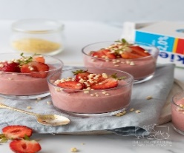 | Śniadanie:
 | Zupa mleczna – płatki orkiszowe ( 1e,7 ), kanapki pieczywo mieszane ( 1a,b ), rogal ( 1a,b,6,11 ), z masełkiem ( 7 ), dżem niskosłodzony, schab pieczony – wyrób własny, sałata, rzodkiewka, herbata z cytryną.
 | I danie:
 | Zupa jarzynowa z pulpecikami na wywarze warzywnym z natką pietruszki ( 1a,3,7,9 ).
 | Deser
 | Koktajl malinowy na maślance ( 7 ), biszkopty ( 1a ), woda z cytryną.
 | II danie:
 | Zraziki w sosie pieczeniowym ( 1a ), kasza jaglana ( 1a ), surówka z czerwonej kapusty z jabłkiem i cebulką, kompot owocowy.
Piątek  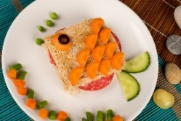 | Śniadanie:
 | Zupa mleczna – kasza manna ( 1a,7 ), kanapki - pieczywo mieszane ( 1a,b ), z masełkiem ( 7 ), jajko w sosie jogurtowym ( 3,7 ), pasztet z żurawiną – wyrób własny, kiełki, ogórek zielony, herbata z cytryną.
 | I danie:
 | Zupa barszcz ukraiński na wywarze mięsno - warzywnym z natką pietruszki ( 1a,7,9 ).
 | Deser:
 | Budyń śmietankowy ( 1a,3,7 ), mus owocowy, woda z cytryną.
 | II danie:
 | Nuggetsy z ryby ( 1a,3,4 ), ziemniaki pieczone, kapusta kiszona zasmażana, woda z cytryną.
Jadłospis może ulec zmianie

